EUROMAP 79: Komunikacja w czasie rzeczywistym dla przemysłu tworzyw sztucznych
Grupa robocza EUROMAP wspierana przez B&R
Grupa robocza EUROMAP zebrała się w połowie września w siedzibie B&R w miejscowości Eggelsberg w Austrii, w celu omówienia rekomendacji dla interfejsu komunikacji w czasie rzeczywistym, przeznaczonego do wtryskarek i robotów. Nowe rekomendacje EUROMAP 79 są oparte o otwarty standard OPC UA z rozszerzeniem czasu rzeczywistego TSN i pozwalają na deterministyczną komunikację w czasie rzeczywistym.
Interfejsy sprzętowe wyczerpały swój potencjał
EUROMAP jest organizacją zrzeszającą producentów maszyn do produkcji tworzyw sztucznych i gum, opracowującą rekomendacje uznawane za normy branżowe. Do tej chwili, komunikacja pomiędzy wtryskarkami, a robotami przemysłowymi odbywała się za pośrednictwem połączenia wtykowego w standardzie przedstawionym w rekomendacji EUROMAP 67. Jednakże, coraz wyższa złożoność maszyn i procesów uwydatniła ograniczenia interfejsów sprzętowych. Stanowiło to dla grupy roboczej EUROMAP motywację do opracowania nowego interfejsu.
OPC UA TSN zarządza krytyczną czasowo komunikacją
Nowe rekomendacje EUROMAP 79 są oparte o OPC UA TSN. „Dzięki OPC UA TSN części wtryskiwane mogą być produkowane z prędkością i dokładnością na poziomie, który byłby nie do pomyślenia w przypadku poprzedniego interfejsu EUROMAP”, mówi Patrick Bruder, specjalista sektora tworzyw sztucznych w B&R.

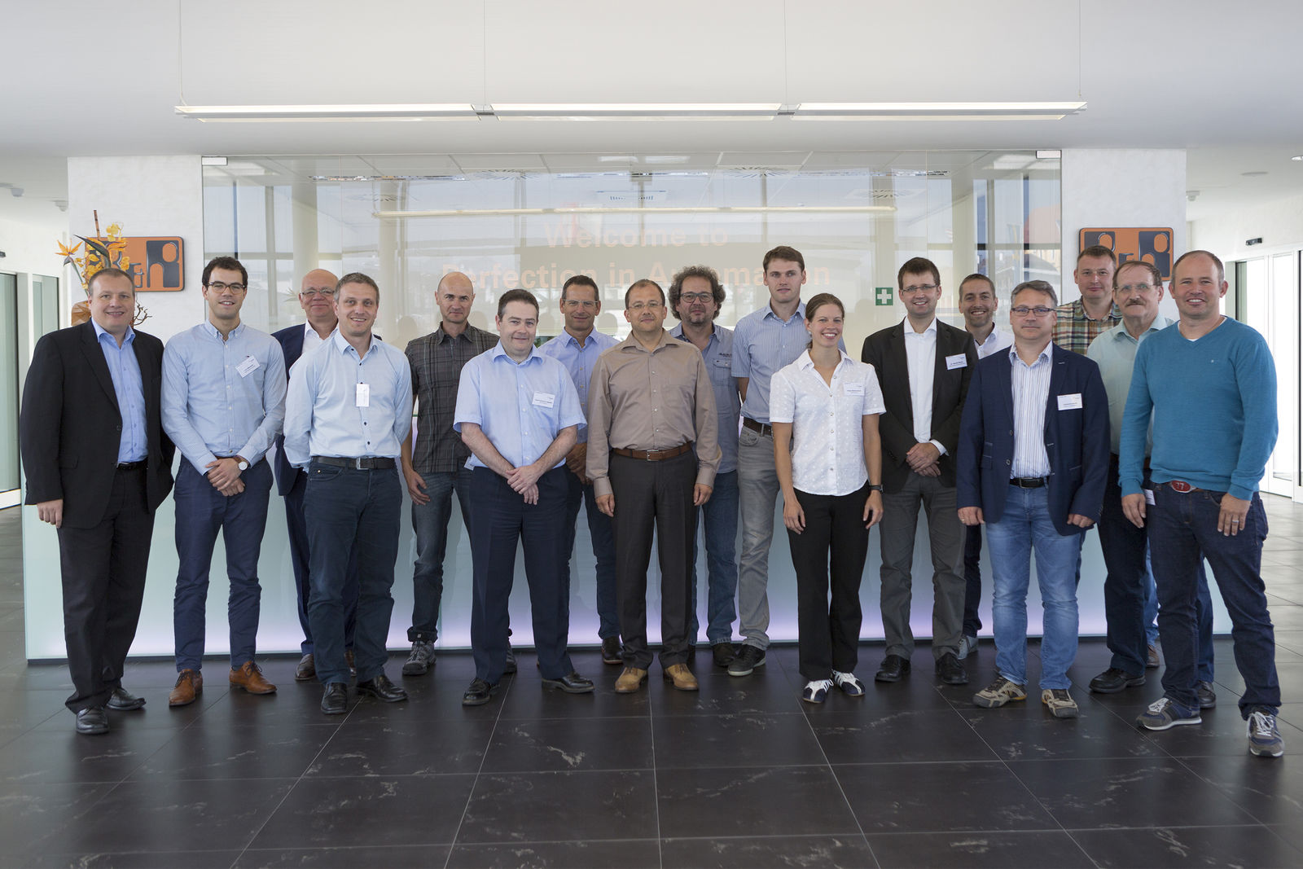
Grupa robocza EUROMAP pracuje nad interfejsem, który pozwoli na komunikację pomiędzy wtryskarkami, a robotami w czasie rzeczywistym.

O firmie B&R
B&R to innowacyjna firma z branży automatyzacji z siedzibą w Austrii i przedstawicielstwami na całym świecie. Od 6 lipca 2017 B&R stała się jednostką biznesową Grupy ABB. Jako globalny lider w automatyce przemysłowej, B&R łączy najnowocześniejsze technologie z kunsztem inżynieryjnym, oferując klientom z praktycznie każdej branży kompleksowe rozwiązania z zakresu automatyki maszyn i automatyki zakładowej, sterowania napędami, interfejsów HMI oraz zintegrowanej technologii bezpieczeństwa. Dzięki standardom komunikacji przemysłowej IoT, takim jak OPC UA, POWERLINK i openSAFETY, a także z wydajnym środowiskiem programistycznym Automation Studio, B&R nieustannie przedefiniowuje przyszłość technologii automatyzacji. Duch innowacyjności, który prowadzi B&R na szczyt przemysłowej automatyzacji, jest wzmacniany zamiłowaniem do upraszczania procesów i wyprzedzania oczekiwań klientów.
Aby uzyskać więcej informacji odwiedź stronę www.br-automation.com

